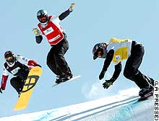
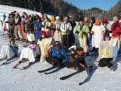


Akce č. 108
(pátek 1.4. – neděle 3.4.)
Dolyžování s karnevalem na lyžích
ve strážném

Termín a místo konání akce: pátek 1.4. – neděle 3.4.,
chata ve Strážném v Krkonoších
Sraz: pátek v 18.00 na Albertově, odjezd autobusem

Návrat: neděle kolem 17.00 tamtéž

Program: lyžování, !!! večerní karneval na lyžích !!! - základ masky je lepší vzít si s sebou.

Ubytování: Ve spacácích na dvou patnáctilůžkových pokojích

Stravování: Snídaně formou švédských stolů, obědy v blízké restauraci a večeře budeme vařit my.

S sebou: SPACÁK, seřízené lyžařské vybavení, přezůvky, kapesné, masku na večerní karneval, kartičku zdravotní pojišťovny

Cena akce : 890 Kč, nezahrnuje vleky (předpokládaná cena do 600 Kč)

